浙江省台州市2016年中考科学试卷
亲爱的考生:
欢迎参加考试! 请你认真审题,仔细答题,发挥最佳水平。 答题时,请注意以下几点:
1. 全卷共10页,有4大题,36小题。 满分200分。 考试时间120分钟。
2. 答案必须写在答题纸相应的位置上,写在试题卷、草稿纸上无效。
3. 答题前,请认真阅读答题纸上的“注意事项”,按规定答题。
4. 本卷可能用到的相对原子质量: H-1 C-12 O-16 Na-23 Cl-35.5 Pb-207

试卷I
一、选择题(本题有15小题,每小题4分,共60分。 请选出一个符合题意的正确选项,不选、多选、错选均不给分)
1. 据报道,我国长征五号“冰箭”运载火箭将于今年9月试射,这种无污染的火箭采用液氢和液氧作为推进剂。 其中液氧属于
A. 单质 B. 氧化物 C. 化合物 D. 混合物
2. 肝脏是人体最大的消化腺,能分泌胆汁。 从生物体的结构层次分析,肝脏属于
A. 细胞 B. 组织 C. 器官 D. 系统
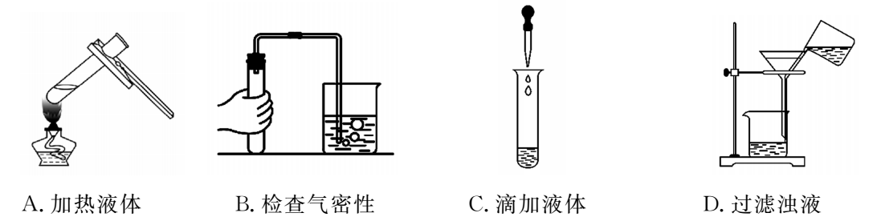
3. 下列实验操作中,有明显错误的是
4. 目前能较好地解释火山、地震等地壳变动现象的学说是
A. 大爆炸宇宙论 B. 大陆漂移学说
C. 海底扩张学说 D. 板块构造学说
5. “8 4”消毒液广泛应用于宾馆、医院、家庭等的卫生消毒,其主要成分是次氯酸钠(Na C l O)。
Na C l O 中氯元素的化合价为
A. -1 B.0 C. +1 D. +2
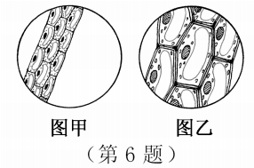
6. 用显微镜观察洋葱表皮细胞时,要将视野由图甲转换成图乙,下列操作不需要的是
A. 移动装片 B. 转动物镜转换器
C. 转动细准焦螺旋 D. 转动粗准焦螺旋
7. 指南针是我国古代四大发明之一。 下列说法正确的是
A. 指针是一个磁体 B. 指针折断后只有一个磁极
C. 指针能吸引铜、铝等物质 D. 指针指向不会受附近铁块的影响
8. 下列疾病中,由激素分泌异常引起的是
A. 艾滋病 B. 白化病 C. 冠心病 D. 糖尿病
9. 安装在浴室内的某种防雾镜,内部有电热丝加热,使镜面的温度比室温略高,从而防止水蒸气在镜面 A. 汽化 B. 液化 C. 熔化 D. 凝固
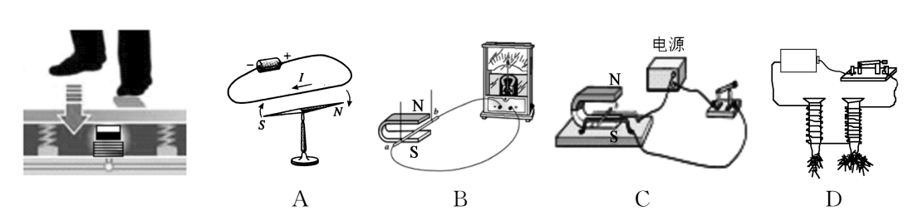
10. 有人发明了一种“发电地板”,如左下图所示。 发电地板的主要部件由永磁体和线圈组成。行人或车辆通过时,挤压地板使永磁体和线圈发生相对运动,便能发电。 该发电地板的工作原理与下列哪个选项的实验原理相同
11. 科学家发现,灯塔水母是一种不会“死亡”的生物,原因是它发育到性成熟阶段后,又会回复到幼虫。 把它切开,甚至打碎,只要有完整的细胞,每个碎片都可以变成一只幼虫。 下列关于灯塔水母说法错误的是
A. 它是多细胞生物 B. 其细胞具有很强的分化能力
C. 碎片变成幼虫属于有性生殖 D. 研究它有助于治疗人体病变或坏死组织
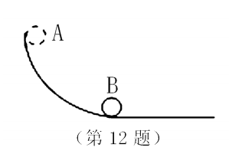
12. 如图所示,小球沿弧形斜槽从 A 点运动到水平轨道的 B点时,如果小球受到的外力突然全部消失,那么小球的运动状态将是
A. 匀速直线运动 B. 立即停止运动
C. 速度越来越快 D. 速度越来越慢
13. 教材中的图表资料可为我们提供许多信息。 下列说法正确的是
A. 利用元素周期表,可查阅元素符号
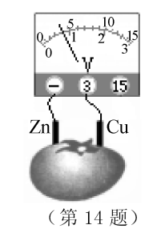
B. 利用金属活动性顺序表,可判断金属材料的物理性质
C. 利用酸、碱、盐的溶解性表,可推知金属与酸、盐能否反应
D. 利用相对原子质量表,可直接查出某种元素一个原子的实际质量
14. 在番茄上相隔一定距离分别插入铜片和锌片,即为番茄电池。将铜片、锌片与电压表相连,如图所示。 下列说法正确的是
A. 锌电极是番茄电池的正极
B. 番茄电池可将化学能转化为电能
C. 番茄电池形成通路后,电子将从铜电极流出
D. 将电压表直接接在该番茄电池上,会损坏电压表
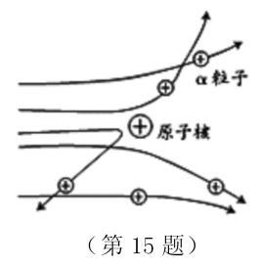
15. 在近代原子学说的发展过程中,有下列观点:
①物质都是由原子构成的;
②原子是实心球体;
③正电荷均匀分布在整个原子内。
1911年卢瑟福用带正电的α粒子轰击原子,发现多数α粒子
穿过后仍保持原来的运动方向,但有绝少数α粒子发生了较大角
度的偏转,如图所示。 分析实验结果,可以否定上述观点中的
A. ①② B. ①③ C. ②③ D. ①②③
试卷Ⅱ
二、填空题(本题有9小题,20空格,每空格2分,共40分)
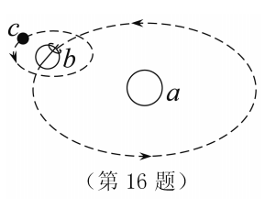
16. 浩瀚的宇宙中有各种不同的天体,太阳和月球是地球在宇宙中两个最重要的近邻。
(1)如图是太阳、地球、月球三者之间位置关系的模型,那么b 代表 ▲ 。
(2)1969年人类首次登月成功。 在月球上,航天员可以做到的是▲(选填“放风筝”、“扔石头”或“打雪仗”)。
17. 我国科学家屠呦呦因研制抗疟疾新药青蒿素,获得 2015年度诺贝尔生理学或医学奖。
(1)疟疾是疟原虫侵犯红细胞而引起的血液传染病。 人体红细胞的主要功能是▲。
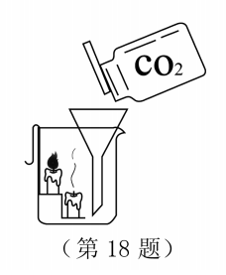
A. 加速血液凝固
B. 抵抗入侵的病菌
C. 运输氧和部分二氧化碳
(2)对疟疾患者进行隔离治疗,在防治传染病的措施中属于 ▲ 。
18. 小晨同学在研究二氧化碳气体的性质时,进行了如图所示的实验。
(1) 二氧化碳通常用大理石与稀盐酸反应制取,一般用▲法收集。
(2)向漏斗中倾倒二氧化碳,燃着的蜡烛自下而上熄灭,由此说明二氧化碳具有的物理性质是▲。
19. 普通电动车的充电插口内有金属插脚,在使用过程中绝不能拿硬币、手等去触碰,如图甲。
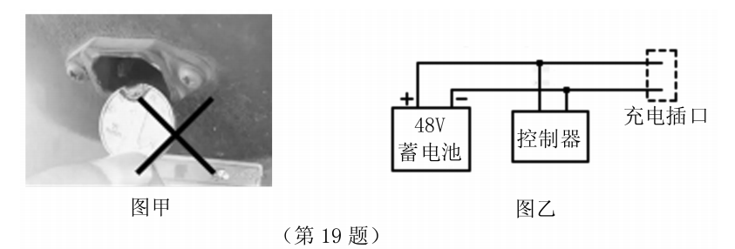
(1)图乙是某种电动车的局部电路图。 如果硬币碰到充电插口的两个金属插脚,就会造成蓄电池▲ 路。
(2)这种电动车的蓄电池总电压为48伏,人体不能触碰蓄电池两极,原因是 ▲ 。
(3)对蓄电池充电时,蓄电池相当于电路中的 ▲ (选填“电源”、“用电器”、“开关”或“导线”)。
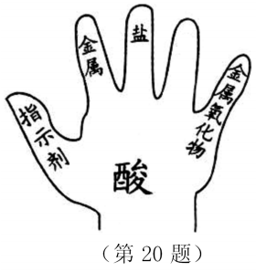
20. 如图是小柯同学在复习科学时,构建酸通性的“手掌图”,其中五个手指表示能与酸发生化学反应的五类物质。
(1)无名指上漏填的一类物质是 ▲ 。
步骤①
(2)若利用铜来制取硫酸铜,常用的方法是:铜 氧化铜
步骤②
硫酸铜。 请你写出步骤②反应的化学方程式 ▲ 。

21. 小晨进行探究凸透镜成像规律实验,当蜡烛、凸透镜和光屏在如图所示位置时,光屏上恰好能成清晰的像
(1)此时,烛焰在光屏上所成像的性质是 ▲ 。
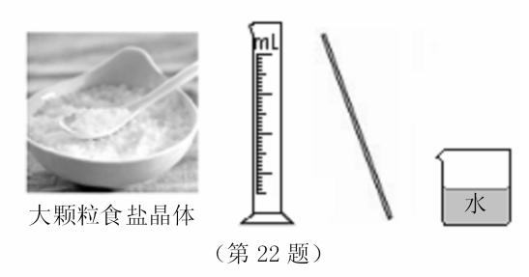
(2)将蜡烛向左移动,要在光屏上再次得到清晰的像,应将光屏向 ▲ 移动。
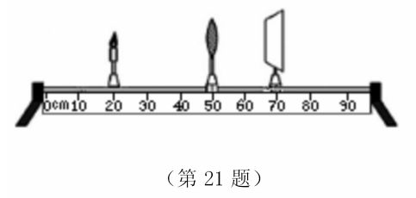
22. 利用如图所示的仪器和药品,测量一定质量大颗粒食盐晶体的体积,同学们展开了讨论。(不考虑杂质对实验的影响)
(1)小柯提出,在量筒内倒入一定量的水,然后将一定质量的食盐晶体放入,观察液面的变化来测量食盐的体积。 但他的想法马上遭到大家的否定,原因是 ▲ 。
(2)同学们讨论后提出,只要将量筒内的水换成另一种液体(只能利用图中的仪器和药品),实验就能取得成功,该液体是 ▲ 。
23. 植物的光合作用为呼吸作用提供了物质基础,而呼吸作用则为光合作用提供了能量和原料。
(1)为研究种子的呼吸作用,小柯对种子消毒杀菌后,按图甲所示的实验进行研究。对种子消毒杀菌后再进行实验,其目的是 ▲ 。 几天后,澄清石灰水最先出现明显浑浊现象的装置是 ▲ (选填“A”、“B”或“C”)。
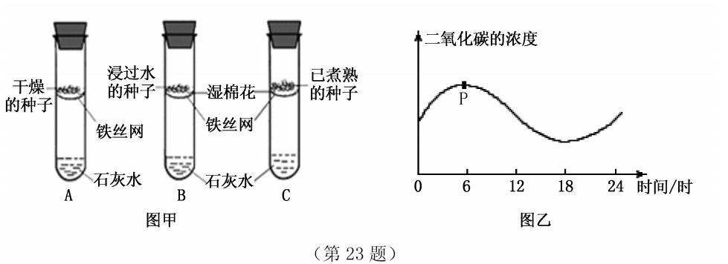
(2)研究人员在晴天环境下,对栽有绿色植物的密闭玻璃温室,进行2 4小时二氧化碳含量的测定,绘制的曲线如图乙所示。 据图分析,植物的光合作用开始于 ▲ (选填“P点前”、“P点”或“P点后”)。

24. 小晨设计了一个实验,用排水法测某实心金属块的密度。 实验器材有小空筒、溢水杯、烧杯、量筒和水。 实验步骤如下:
①让小空筒漂浮在盛满水的溢水杯中,如图甲;
②将金属块浸没在水中,测得溢出水的体积为20毫升,如图乙;
③将烧杯中20毫升水倒掉,从水中取出金属块,如图丙;
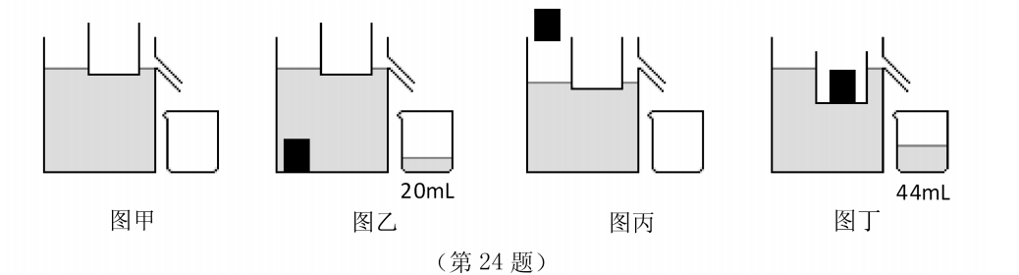
④将金属块放入小空筒,小空筒仍漂浮在水面,测得此时溢出水的体积为44毫升,如图丁。
请回答下列问题:
(1)被测金属块的密度是 ▲ 克/厘米³。
(2)在实验步骤③和④中,将沾有水的金属块放入小空筒,测出的金属块密度将 ▲ (选填“偏大”、“不变”或“偏小”)。

三、实验探究题(本题有5小题,15空格,每空格3分,共45分)
25. 镁带在空气中放置几十天后表面变黑。 有人认为这是镁与氧气反应生成的氧化镁;也有人根据铁生锈的条件,认为这是镁与水、氧气共同作用的结果。 为此,小柯进行了如下探究:
将如图所示的两个装置抽气,然后充入除去二氧化碳后的空气,再在两边用弹簧夹将装置密封,几十天以后观察现象。
(1)两个装置所盛放的液体分别是 ▲ 和水。
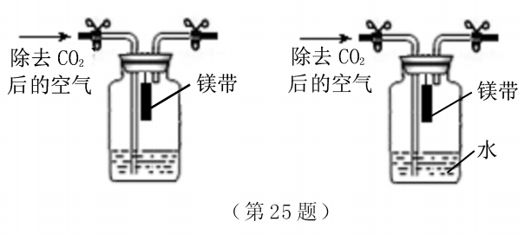
(2)几十天以后,两个装置中的镁带表面都未变黑,于是小柯猜想,黑色物质可能是碳和碳酸镁的混合物。 如果小柯的猜想成立,那么取黑色物质加入足量的稀盐酸,会观察到哪些现象? ▲

26. 立定跳远是我市中考体育测试项目之一,小晨想研究立定跳远成绩的影响因素。 他根据平时训练体会,猜想立定跳远成绩的影响因素有:弹跳力量、跳跃角度、自身体重等。 小晨用弹簧玩具枪、小钢球做了系列实验,记录如下图。
请回答下列问题:
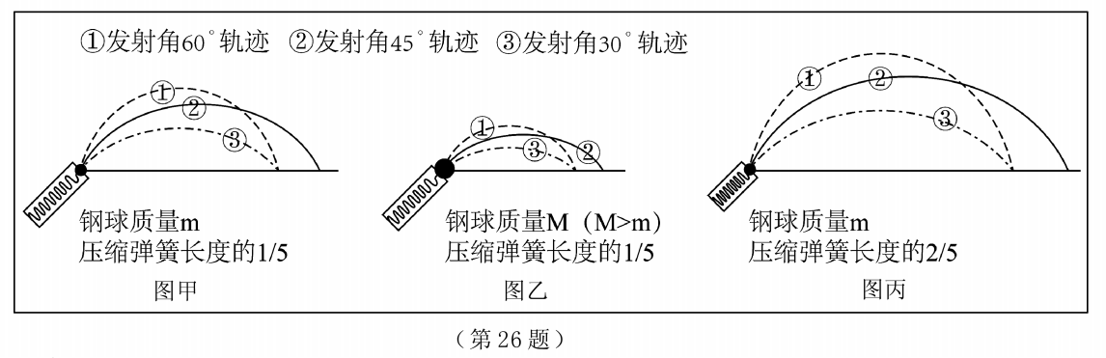
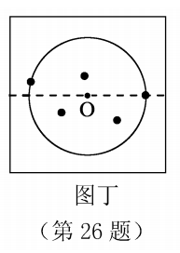
(1)图丁是图甲实验中,发射角度45°时,5次实验钢球的落地点。 小晨用圆规画了一个尽量小的圆,使5个点均落在圆上或圆内,此时即可将圆心 O 点视作发射角度45°时钢球的落地点。 这样处理实验数据的作用是 ▲ 。
(2)小晨根据实验得出初步结论:在其他条件相同时,跳跃角度4 5 °成绩最好。 为了使他的结论更加可靠,还需要补充进行的实验是 ▲ 。
(3)根据上述实验结果,小晨给出了立定跳远取得好成绩的建议:
①以45°角左右向前跳出;
②过度肥胖的同学要减肥,控制合理的体重;
③ ▲ 。

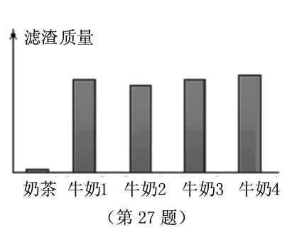
27. 牛奶含有丰富的蛋白质。 《 本草纲目》中说牛奶有“返老还童”的功效,“奶茶”是否也具有类似的功效?
【查阅资料】
食醋中的酸性物质会使蛋白质凝固和沉淀。
【实验步骤】
①在盛有100毫升某奶茶的烧杯中,加入足量的食醋,充分搅拌后过滤、干燥,称量滤渣的质量。
②选取4种品牌的纯牛奶各100毫升,分别倒入4个烧杯,重复步骤①操作。
【数据记录】如图。
请回答下列问题:
(1)从样品的选取上看,该实验存在的缺陷是 ▲ 。
(2)下列因素会对滤渣质量多少产生影响的是 ▲ 。
A. 倒入食醋的量 B. 被测样品的体积 C. 烧杯的大小
(3)上述实验只能粗略测定蛋白质的含量。 准确检测的方法之一是:先对样品进行氮元素
质量的测定,再根据蛋白质中氮元素的含量约16%,折算成蛋白质的质量。 已知牛奶、
奶茶中的营养成分有蛋白质、脂肪、糖类等,那么,利用这种方法检测牛奶、奶茶中的蛋
白质含量,其前提条件是 ▲ 。
(4)据统计,我国人均乳制品消费量只及世界人均的1 / 3,而白酒的消费量却与牛奶相近。
可见,提高健康饮食的意识势在必行。 下列观点和做法合理的是 ▲ 。
A. 选择食品前,应先研读其标签 B. 购买食品时,主要看口味
C. 食品价格越贵,对健康越有益 D. 根据膳食平衡,选择食品
28. 为了研究通过导体的电流与导体两端的电压的关系,小晨设计了图甲所示的电路。 电源电
压恒为6V,R₁ 是定值电阻,R₂ 是滑动变阻器。
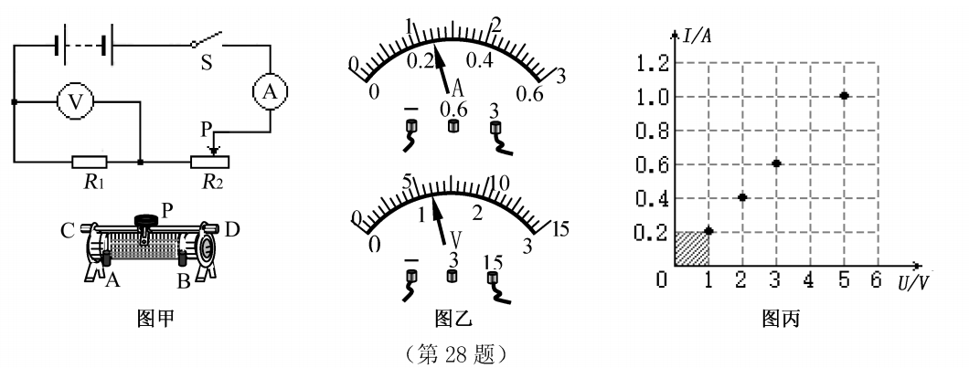
(1)闭合开关后,移动滑片 P,发现两电表示数始终如图乙所示,原因是将滑动变阻器的 ▲ (填字母)两个接线柱接入了电路。
(2)改正错误后,小晨继续实验,将有关实验数据标记在图丙上。 分析图丙可知,他所选择的滑动变阻器的规格是 ▲ (选填字母)。
A.1 0Ω 2A B.2 5Ω 2A C.5 0Ω 0.5A
(3)图丙中,阴影部分的面积大小表示 ▲ 。

29. 资料显示,将新制的溶质质量分数为5%的 H₂O₂ 溶液,加热到80℃ 时,才有较多氧气产生。 而相同质量5%的 H₂O₂ 溶液加入催化剂,常温下就会立即产生氧气,反应速度快、所需时间短。
(1)小晨按图甲装置进行实验,当试管中有大量气泡出现时,伸入带火星的木条,木条并未复燃。 为此,他利用图乙装置收集气体,再用带火星的木条检验,木条复燃。 那么图甲实验中带火星木条未复燃的原因是 ▲ 。
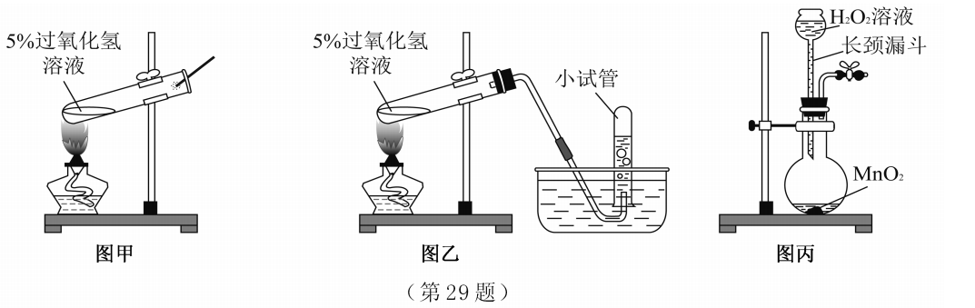
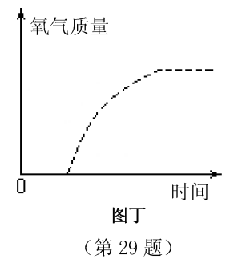
(2)小柯利用催化剂使H₂O₂溶液分解制取氧气,图丙是他设计的气体发生装置,请你指出一处错误。 ▲
(3)采用相同质量5%的H₂O₂溶液,图丁虚线表示加热分解制取氧气的曲线,请你在该图中用实线画出利用催化剂制取氧气的大致曲线。 ▲ (假定两种方法H₂O₂均完全分解;曲线画在答题纸上)

四、解答题(本题有7小题,第30、31、35、36题8分,第32题6分,第33题10分,第34题7分,共55分)
30. 科学家发现,某海域3千米的海底有350℃~400℃ 的热液喷口,附近生活着古菌、管状蠕虫、海葵、鱼类等生物。 古菌能利用硫化氢氧化获取能量,同时在自身酶的催化下,将水、二氧化碳等合成有机物。
(1)上述生物中,属于脊椎动物的是 ▲ 。
(2)每种酶的催化作用有其最适宜的温度,该古菌体内酶的最适温度 ▲ (选填“高于”、“等于”或“低于”)人体中细菌体内酶的最适温度。
(3)该生态系统的成分中,古菌属于 ▲ 。
(4)深海鱼类不需借助视觉捕食,眼已退化,这是对深海 ▲ 环境因素的适应。
31. 网上购物带动了快递业的发展,包裹的分捡常需借助传送带。
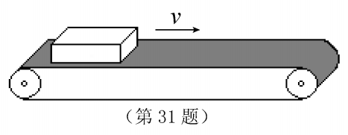
(1)传送带的表面往往比较粗糙,其目的是 ▲ 。
(2)包裹与传送带一起作水平匀速直线运动时,包裹共受到 ▲ 个力的作用。
(3)已知长方体包裹长50厘米,宽30厘米,高10厘米,质量为 15 千克。 如果包裹平放在水平传送带上(如图),则对传送带的压强为多少帕? (g
32. 针对目前滥用青霉素等抗菌药物的现象,医学界提出:“能不用药就不用;能少用就不多用;能口服不肌注;能肌注不输液”。
(1)青霉素能破坏细菌的细胞壁而发挥杀菌作用,但对人体细胞无害。 从细胞结构分析,其原因是 ▲ 。
(2)青霉素的经常使用对细菌起了 ▲ 作用,这种作用是定向的,使发生耐药变异的细菌生存下来,结果会导致细菌耐药性增强,引起药效下降。
(3)当然,药物选择口服还是注射不能一概而论,例如静脉注射较口服用药的优点之一是见效快,原因是静脉注射药物不需要经过人体的 ▲ 系统而直接进入血液。
33. 小晨以某种 PTC电阻作为发热部件,制作了一个恒温孵化箱。 图甲是恒温孵化箱的电路图,R₁、R₂ 是两个相同的 PTC电阻,电源电压220伏。 图乙为单个这种 PTC电阻与温度变化的关系图。
(1)当温度为40℃时,电路中的电流为多少安?
(2)恒温孵化箱的最大发热功率是多少瓦?
(3)当温度保持40℃不变时,恒温孵化箱的产热和散热达到了 ▲ 关系。 如果仅仅从产热方面分析,当温度超过40℃时,恒温孵化箱是怎样自动实现温度下降的? ▲ 。
34. 治污水是“五水共治”内容之一。 根据国家标准,废水排放时铅元素的含量不允许超过1.0
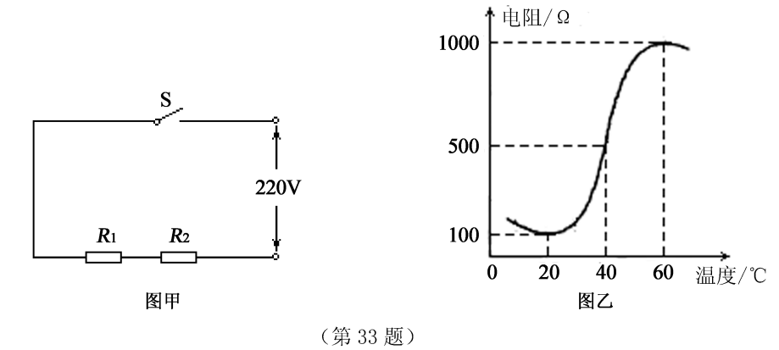
毫克/升。 蓄电池生产企业往往采用化学沉淀法处理 Pb²⁺ ,其中以氢氧化物沉淀法应用较多。
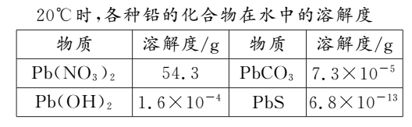
(1)根据右表信息,沉淀剂除了 NaOH 外, 还可使用的两种钠盐是 ▲ 。
(2)在弱碱性环境中,氢氧化铅的沉淀更完全。 此时废水经沉淀过滤后,检测出铅元素含量仅为0.0207毫克/升。 假设废水中的铅元素全部以 Pb(OH)₂ 的形式存在,请你通过计算确定,此时1升废水中溶解的 Pb(OH)₂ 是多少毫克?
(3)某蓄电池生产企业购得40%的烧碱溶液100千克,若废水处理时需要溶质质量分数为10%的 NaOH 溶液,则应对所购烧碱溶液加水 ▲ 千克进行稀释。
35. 桥式起重机在工业生产上有广泛应用。 如图是某桥式起重机的示意图,水平横梁 MN 架在轨道 A 和B上,电动机 D可沿横梁左右移动。 横梁、电动机、挂钩、滑轮、钢索、导线的质量以及滑轮上的摩擦均不计。
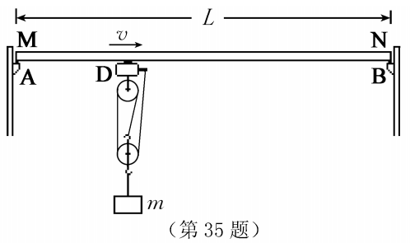
(1)电动机通过滑轮组,将质量为600千克的零件,以0.4米/秒的速度匀速吊高4米。 求:
电动机对零件做的功为多少焦? 电动机的功率至少为多少瓦? (g取10牛/千克)
(2)已知横梁长度为L,零件质量为 m,电动机吊着零件从 M 点出发并开始计时,以水平速度v匀速运动到 N 点,横梁对轨道 A 的压力F 与时间t的关系式为:F= ▲ 。
36. 同学们利用如图所示的装置,对质量守恒定律进行了探究。 实验结束后,老师另外提出了几个问题,请你一起参与思考。
(1)图甲装置内物质充分反应后,冷却至室温,气球仍胀大的是 ▲ (选填“A”、“B”或“A 和 B”)。
(2)若图乙装置内 Na₂CO₃ 溶液的质量为5克,滴入试管的稀盐酸质量也是5克,装置内物
质充分反应后,发现 NaOH 浓溶液质量增加0.22克,试管中滴入紫色石蕊试液变红。
根据上述已知条件,通过分析可以确定的是 ▲ (选填序号)。
①原稀盐酸的溶质质量分数 ②原Na₂CO₃溶液的溶质质量分数
③原 NaOH 溶液的溶质质量分数 ④反应后试管中 NaCl的溶质质量分数
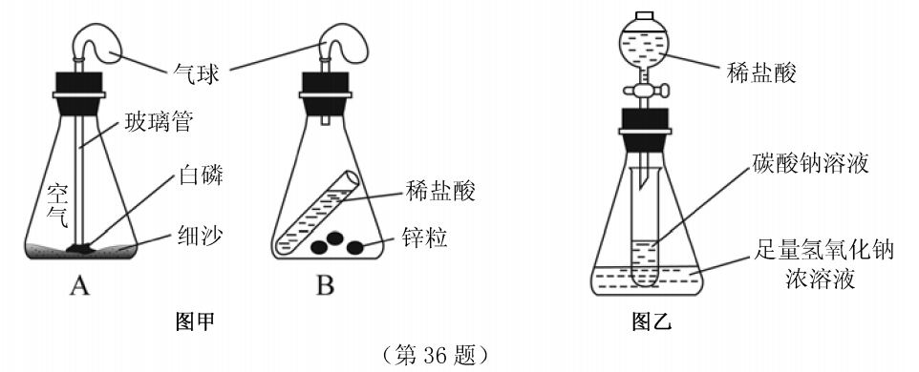
请你选择所填的其中一项,通过计算确定其溶质质量分数是多少?

科学参考答案及评分标准
试卷I
一、选择题(本题有1 5小题,每小题4分,共6 0分。 请选出一个符合题意的正确选项,不选、多选、错选均不给分)
题号 | 1 | 2 | 3 | 4 | 5 | 6 | 7 | 8 | 9 | 10 | 11 | 12 | 13 | 14 | 15
答案 | A | C | D | D | C | D | A | D | B | B | C | A | A | B | C

二、填空题(本题有9小题,20空格,每空格2分,共40分)
16. (1)地球 (2)扔石头 17. (1)C (2)控制传染源
18. (1)向上排空气(答“排空气”给1分) (2)密度比空气大
19. (1)短 (2)会造成触电事故(从安全用电角度分析均可) (3)用电器
20. (1)碱 (2)CuO+H₂SO₄=CuSO₄+H₂O(写上加热条件也给分,化学式写错不给分)
21. (1)倒立、缩小、实像(答对一个给1分,有错不给分) (2)左(答“凸透镜”也给分)
22. (1)食盐易溶于水(答“食盐能溶于水”也给分) (2)食盐饱和溶液(没有“饱和”不给分)
23. (1)防止微生物的呼吸作用对实验产生干扰(意思相近均给分) B (2)P点前
24. (1)3.2 (2)不变
三、实验探究题(本题有5小题,15空格,每空格3分,共45分)
25. (1)浓硫酸(答“浓 H₂SO₄”也给分,没有“浓”字不给分)
(2)有气泡产生,黑色固体部分溶解(答对一点给1分)
26. (1)多次测量取平均值(答“简单方便”、“减少误差”、“求平均值”等也给分)
(2)控制其他条件相同,在45°角附近等角再做几次实验(答“在45°角附近再做几次实验”、“在30°~60°之间,再做几次实验”等合理答案均给分)
(3)加强腿部力量训练(答“增加起跳力量”、“用力蹬地”、“加强体育锻炼”也给分,从“速度”角度分析不给分)
27. (1)奶茶样品种类单一(答“奶茶样品种类不足”等也给分)
(2)AB(答对一个给1分,有错不给分)
(3)脂肪、糖类中不含氮元素(答“除蛋白质外,其他成分不含氮元素”或“只有蛋白质中含有氮元素”均给分) (4)AD(答对一个给1分,有错不给分)
28. (1)CD(答一个不给分) (2)B
(3)R₁的电功率为0.2瓦(答出“R₁”、“功率”、“0.2瓦”每点各给1分)
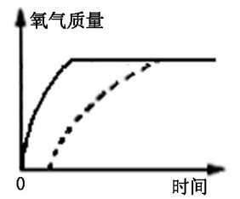
29. (1)氧气中混有较多水汽(答“水蒸气含量过高”或“氧气浓度低”等合理答案均给分)
(2)长颈漏斗下口没有插入液面下(答“气体会从长颈漏斗逸出”、“换用分液漏斗”等也给分)
(3)如右图(曲线要体现:①“0”点开始;②斜率大于虚线(反应所需时间较虚线短);③最终产生氧气的质量相等。 每点各给1分。)
四、解答题(本题有7小题,第30、31、35、36题8分,第32题6分,第33题10分,第34题7分,共55分)
30. (1)鱼类(2分) (2)高于(2分)
(3)生产者(2分) (4)阳光(答“光照”、“黑暗”或“无光”均给分)(2分)
31. (1)增大摩擦(答“增大摩擦力”、“减少包裹滑动”等均给分)(2分) (2)2(2分)
(3)解:F=G=mg=15千克×10牛/千克=150牛 ………………………………………… 2分
p=F / S=150牛/(0.5米×0.3米)=1000帕 ………………………………………………2分
答:略
32. (1)人体细胞没有细胞壁(2分) (2)选择(答“定向选择”、“自然选择”均给分)(2分)(3)消化(2分)
33. (1)解:I=U/ R_{总} =220伏/(500+500)欧=0.22安 ……………………………………… 3分
答:略
(2)当 PTC电阻最小时,电功率有最大值
孵化箱的最大功率:P=U²/ R_{总} =(220伏)²/(100+100)欧=242瓦…………………… 3分
(3)平衡(答“相等”也给分) ……………………………………………………………… 2分
温度升高,电阻变大,根据P=U²/ R,电功率变小(产热变小) …………………………… 2分
34. (1) Na₂CO₃、Na₂S (答“碳酸钠、硫化钠”也给分,答对一个给1分)(2分)
(2) 解法一:0.0207毫克÷Pb /Pb(OH)₂=0.0207毫克×241/207=0.0241毫克 …………3分
解法二:设1升废水中溶解的Pb(OH)₂的质量为m
Pb ~ Pb(OH)₂
207 241
0.0207毫克 m …………………………………………………………………1分
207/241=0.0207毫克/m………………………………………………………… 1分
m=0.0241毫克 ………………………………………………………………… 1分
答:略
(3)300 (2分)
35. (1)解:F=G=mg=600千克×10牛/千克=6000牛 ……………………………………… 1分
W =Fs=Gh=6000牛×4米=2.4×10⁴焦 ………………………………………… 2分
答:略
电动机功率计算
解法一:t=s/v= 4米/0.4米/秒 =10秒 ……………………………………………………… 1分
P=W/t =2 .4×10⁴ 焦/ 10秒=2400瓦 ……………………………………………… 2分
解法二:F=1/3G=1/3×6000牛=2000牛 …………………………………………………… 1分
P=Fv=2000牛×(3×0.4)米/秒=2400瓦 …………………………………………………… 2分
答:略
(2)F=mg-mgvt/L (答 F=(L-vt)mg/L等也给分) ………………………………………… 2分
36. (1) B (2分) (2)②④ (答对一个给1分,有错不给分)(2分)
解一:计算原 Na₂CO₃溶液的质量分数
增加的质量为生成CO₂的质量0.22克 …………………………………………………… 1分
设原Na₂CO₃溶液的溶质质量为x
Na₂CO₃+2HCl=2NaCl+H₂O+CO₂↑ ………………………………………………… 1分
106 44
x 0.22克
106/44= x/0.22克 x=0.53克 ………………………………………………… 1分
碳酸钠溶液的质量分数=0.53克/5克×100%=10.6% ………………………………… 1分
答:略
解二:计算反应后 NaCl的溶质质量分数
增加的质量为生成CO₂的质量0.22克 ………………………………………………… 1分
设生成 NaCl的质量为y
Na₂CO₃+2HCl=2NaCl+H₂O+CO₂↑ ………………………………………………… 1分
117 44
y 0.22克
117/44= y/ 0.22克 y=0.585克 ……………………………………………… 1分
NaCl的溶质质量分数=0.585克/（5克+5克-0.22克）×1 0 0%≈5.98%(或6%) ……1分
答:略

